DAFTAR PUSTAKA

- Buku
Creswell, J. W. (2016). Research Design : Pendekatan Metode Kualitatif, Kuantitatif, dan Campuran (4th ed.). PUSTAKA PELAJAR.
M. Hikmat, M. (2014). Metode Penelitian : Dalam Perspektif Ilmu Komunikasi dan Sastra (1st ed.). Graha Ilmu.
Moleong, L. J. (2000). Metodologi Penelitian Kualitatif. PT Remaja Rosdakarya.
Moleong, L. J. (2005). Metodologi Penelitian Kualitatif. PT Remaja Rosdakarya.
Rangkuti, F. (2017). Teknik Membedah Kasus Bisnis: Analisis SWOT. Gramedia Pustaka Utama.
Riyanto, S., Putera, A. R., & Azis, N. L. (2021). Analisis SWOT Sebagai Penyusunan Strategi Organisasi. Bintang Pustaka Madani.
Sugiyono. (2014). Metode Penelitian Kuantitatif, Kualitatif, Dan R&D. ALFABETA, cv.
Sugiyono. (2017a). Metode Penelitian Kombinasi: Mixed Methods. ALFABETA, cv.
Sugiyono. (2017b). Metode Penelitian Kuantitatif, Kualitatif, dan R & D. ALFABETA, cv.
Umar, D. H. (2011). METODE PENELITIAN UNTUK SKRIPSI DAN TESIS BISNIS. PT RajaGrafindo Persada.
Yunus, E. (2016). Manajemen strategis. Andi.
Yusuf, M. (2014). Metode Penelitian : Kuantitatif, Kualitatif dan Penelitian Gabungan. PT Fajar Interpratama Mandiri.

- Dokumen
Undang-Undang Nomor 6 Tahun 2014 Tentang Desa, Bab X Pasal 87 sampai pasal 90.
Peraturan Pemerintah Nomor 43 Tahun 2014 Tentang Desa, Pasal 132 sampai pasal 142
Peraturan Menteri Desa, Pembangunan Daerah Tertinggal dan Transmigrasi Republik Indonesia Nomor 3 Tahun 2021 Tentang tentang Pendaftaran, Pendataan dan Pemeringkatan, Pembinaan dan Pengembangan dan Pengadaan Barang dan/atau jasa BUMDesa/ BUMDesa Bersama
Peraturan Menteri Desa, Pembangunan Daerah Tertinggal dan Transmigrasi Republik Indonesia Nomor 4 Tahun 2015 Tentang Pendirian dan Pengurusan dan Pengelolaan dan Pembubaran Badan Usaha Milik Desa
Peraturan Pemerintah Nomor 11 Tahun 2021 Tentang Badan Usaha Milik Desa
Peraturan Menteri Dalam Negeri Nomor 39 Tahun 2010 tentang Badan Usaha Milik Desa. Badan Usaha Milik Desa.

- Jurnal
Adawiyah, R. (2018). Strategi Pengembangan Badan Usaha Milik Desa (BUMDes) Berbasis Aspek Modal Sosial (Studi Pada BUMDes Surya Sejahtera, Desa Kedungturi, Kecamatan Taman, Kabupaten Sidoarjo). Kebijakan Dan Manajemen Publik, 6, 1–15.
Bobsuni, N., & Ma’ruf, M. F. (2021). Partisipasi Masyarakat Dalam Pengelolaan Objek Wisata Alam (Studi Kasus Wisata Bukit Kapur Setigi,Desa Sekapuk,Kecamatan Ujung Pangkah Kabupaten Gresik). Publika, 215–226. https://doi.org/10.26740/publika.v9n2.p215-226
Najib, M., Putra, A. S. N., Hernawan, A., Setyono, K., Safitri, S. N., & Putri, A. D. K. (2018). Bumdes : Pembentukan dan Pengelolaannya. Kementerian Desa PDT dan Transmigrasi. https://www.google.co.id/books/edition/Bumdes_pembentukan_dan_pengelo%0Alaannya/QEUXEAAAQBAJ?hl=id&gbpv=1&dq=bumdes&pg=PA84&prints%0Aec=frontcover
Pradini, R. N. (2020). Strategi Pengembangan Badan Usaha Milik Desa (Bumdes) Di Desa Kedungturi Kabupaten Sidoarjo. Jurnal Pemerintahan Dan Keamanan Publik (JP Dan KP), 57–67. https://doi.org/10.33701/jpkp.v2i1.1000
Siagian, A. O. (2021). Analisis Pengembangan Badan Usaha Milik Desa (Bumdes) Harapan Oesena Di Desa Oesena Kecamatan Amarasi Kabupaten Kupang. Jurnal Riset Entrepreneurship, 4(1), 33. https://doi.org/10.30587/jre.v4i1.2221
Sulaksana, J., & Nuryanti, I. (2019). Strategi Pengembangan Badan Usaha Milik Desa (Bumdes) Kasus Di Bumdes Mitra Sejahtera Desa Cibunut Kecamatan Argapura Kabupaten Majalengka. Jurnal Ekonomi Pertanian Dan Agribisnis, 3(2), 348–359. https://doi.org/10.21776/ub.jepa.2019.003.02.11
Ulfa. (2023). Pengembangan badan usaha milik desa (bumdes) berbasis analisis swot di desa dwitiro kecamatan bontotiro kabupaten bulukumba.
Wulandari, E. A. (n.d.). Desa Grenden Kecamatan Puger Strategy For Development Of Badan Usaha Milik Desa Gunung Mulia With Swot Analysis Approach In Grenden Village , Puger District.

LAMPIRAN
PEDOMAN WAWANCARA

- Judul Penelitian :
ANALISIS PENGEMBANGAN BUMDES WRINGIN SEJAHTERA DI DESA DUKUHWRINGIN KECAMATAN SLAWI KABUPATEN TEGAL TAHUN 2022
- Petunjuk Wawancara :
Dalam rangka penyusunan skripsi guna memenuhi syarat menyelesaikan studi program S1 di Fakultas Ilmu Sosial dan Ilmu Politik (FISIP) Program Studi Ilmu Pemerintahan Universitas Pancasakti Tegal, peneliti mohon kesediaan Bapak /Ibu/Saudara untuk memberikan informasi mengenai Pengembangan Bumdes Wringin Sejahtera Di Desa Dukuhwringin Kecamatan Slawi Kabupaten Tegal. Keberhasilan penelitian ini akan sangat bergantung kepada kelengkapan jawaban, Untuk itu di mohon dengan sangat agar Bapak/Ibu dapat memberikan jawaban dengan lengkap jujur, dan benar.
- Identitas Informan
Nama :…………………………..
Jenis Kelamin : L / P
Usia :…………………………..
Pekerjaan (Jabatan) :…………………………..
Alamat :…………………………..

Pertanyaan Wawancara
- Pengembangan Kemitraan Badan Usaha Milik Desa (BUMDes), dengan indikator :
- Indicator input
  - Terbentuknya tim wadah atau sekretariat yang ditandai dengan adanya kesepakatan bersama dalam kemitraan.
- Bagaimana BUMDes Wringin Sejahtera dalam pengembangan kemitraan?
  - Adanya dokumen perencanaan yang telah disepakati oleh institusi terkait.
- Bagaimana mekanisme pengembangan kemitraan pada BUMDes Wringin Sejahtera?
- Bagaimana pembagian keuntungan dalam pengembangan kemitraan pada BUMDes Wringin Sejahtera?
- Indicator proses
- Apakah ada agenda pertemuan BUMDes Wringin Sejahtera dengan kemitraan?
- Indicator output
- Bagaimana output dari hasil pengembangan kemitraan pada BUMDes Wringin Sejahtera dengan kemitraan?

- SWOT Pengembangan Kemitraan Badan Usaha Milik Desa (BUMDes), dengan indikator :
- Faktor internal yang menjadi kekuatan dan kelemahan
- Bagaimana kekuatan dan kelemahan dalam pengembangan kemitraan BUMDes Wringin Sejahtera?
- Faktor internal yang menjadi peluang dan ancaman
- Bagaimana peluang dan ancaman dalam pengembangan kemitraan BUMDes Wringin Sejahtera?

Pertanyaan Wawancara
- Pengembangan Permodalan Badan Usaha Milik Desa (BUMDes), dengan indikator :
- Modal sendiri dan modal pinjaman
- Apakah ada modal sendiri BUMDes Wringin Sejahtera untuk pengembangan?
- Apakah ada modal pinjaman BUMDes Wringin Sejahtera untuk pengembangan unit usaha lain selain agrowisata buah-buahan?
- Bagaimana mekanisme pengembangan modal pinjaman pada BUMDes Wringin Sejahtera?
- Pemanfaatan modal tambahan
- Bagaimana pemanfaatan modal tambahan pada BUMDes Wringin Sejahtera?
- SWOT Pengembangan Permodalan Badan Usaha Milik Desa (BUMDes), dengan indikator :
- Faktor internal yang menjadi kekuatan dan kelemahan
- Bagaimana kekuatan dan kelemahan dalam pengembangan Permodalan BUMDes Wringin Sejahtera?
- Faktor internal yang menjadi peluang dan ancaman
- Bagaimana peluang dan ancaman dalam pengembangan Permodalan BUMDes Wringin Sejahtera?

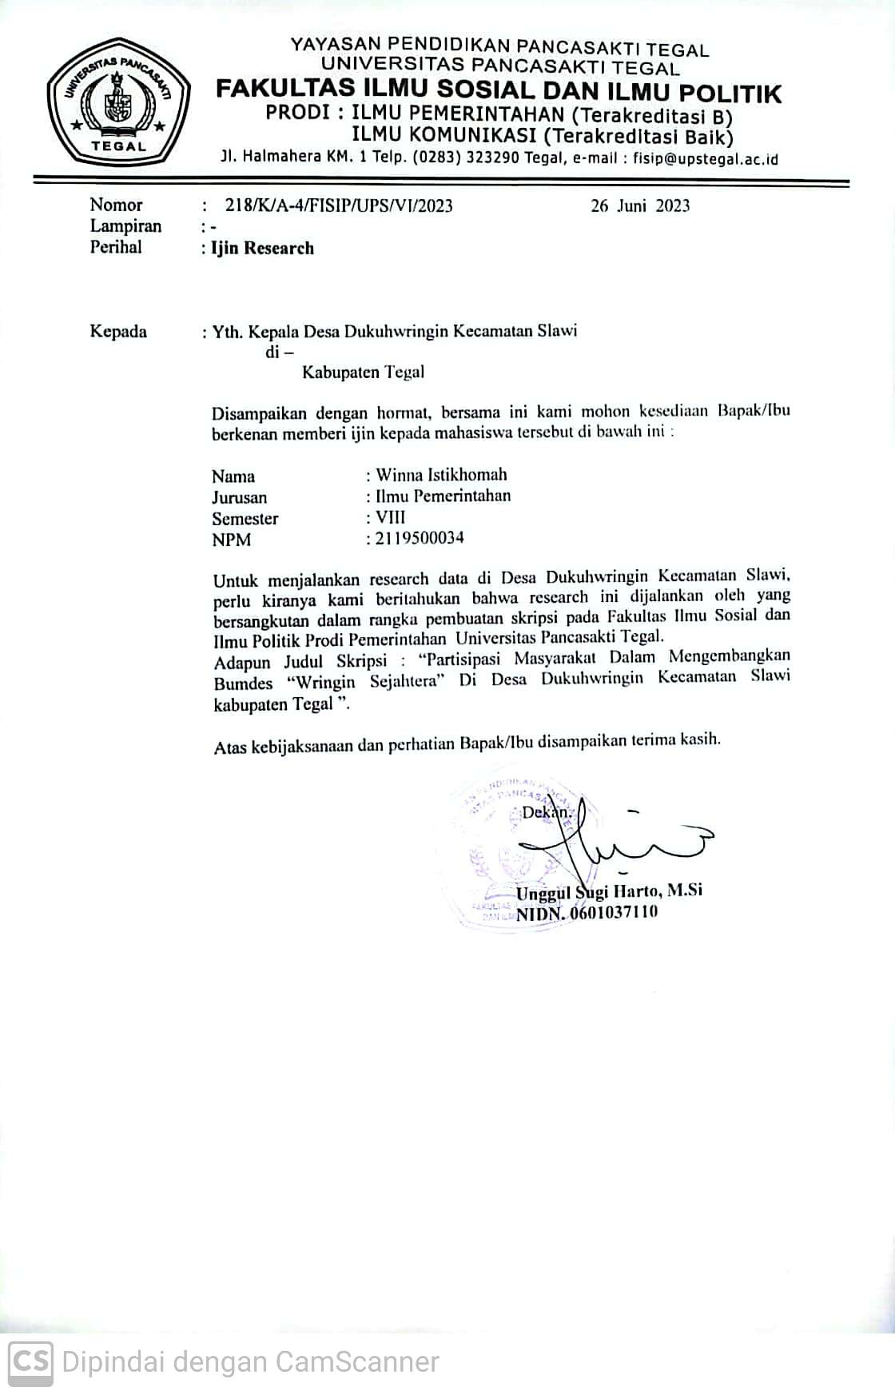

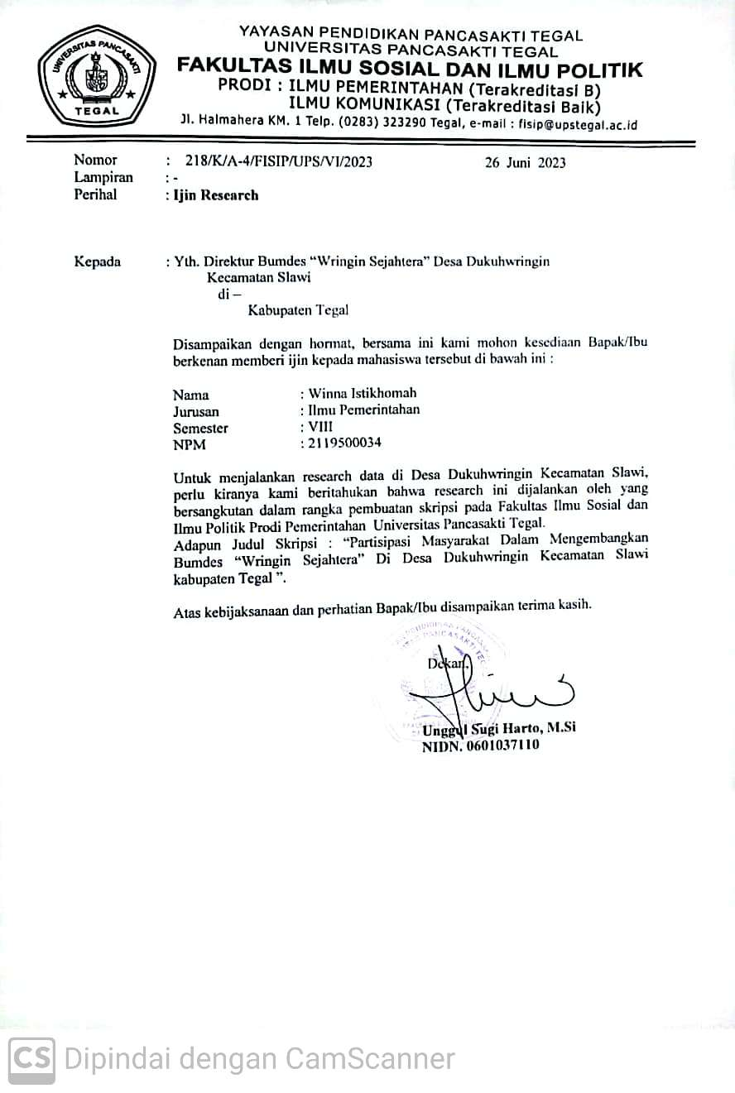

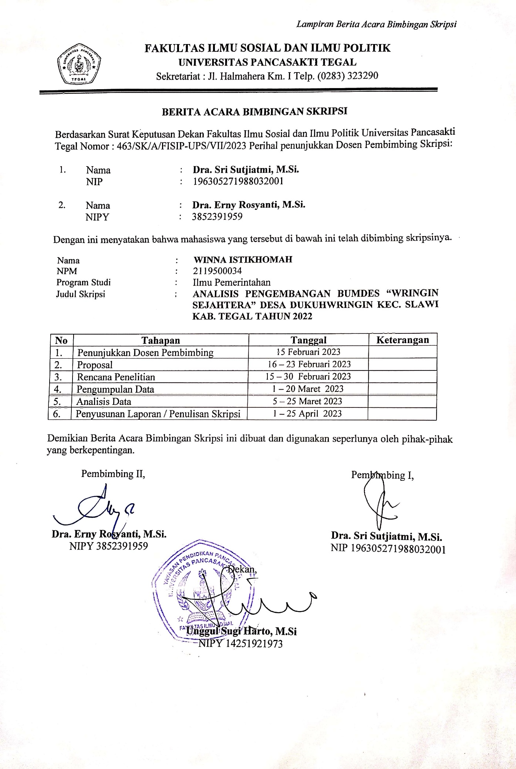
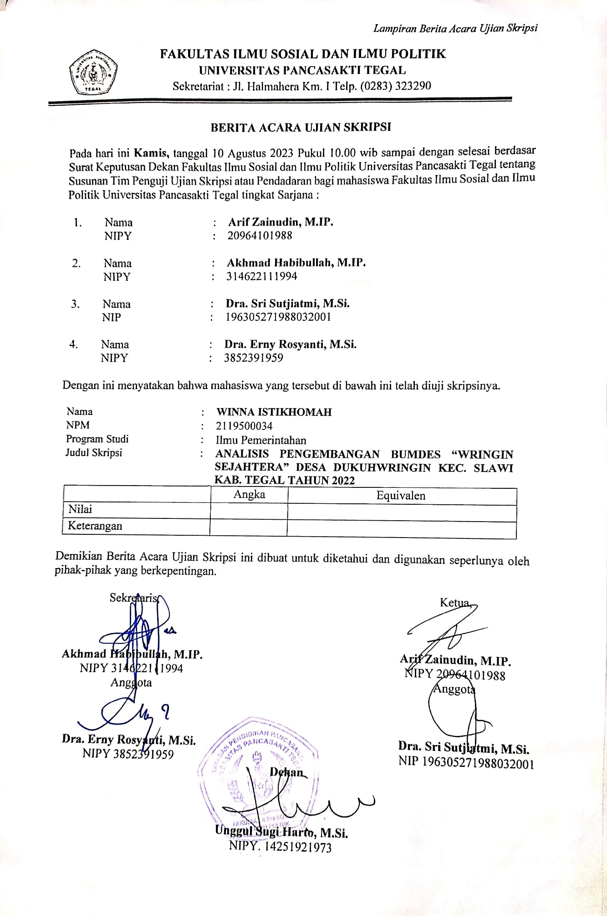

Dokumentasi

- Wawancara
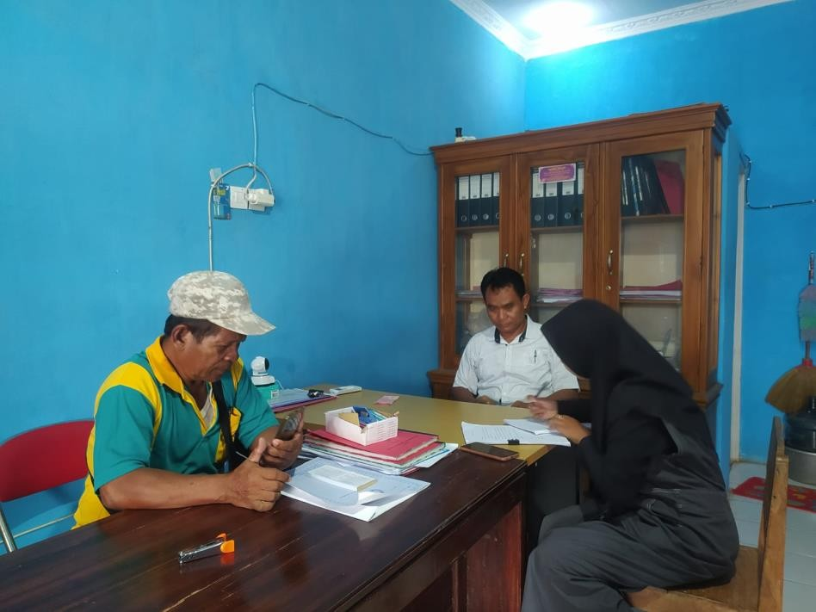
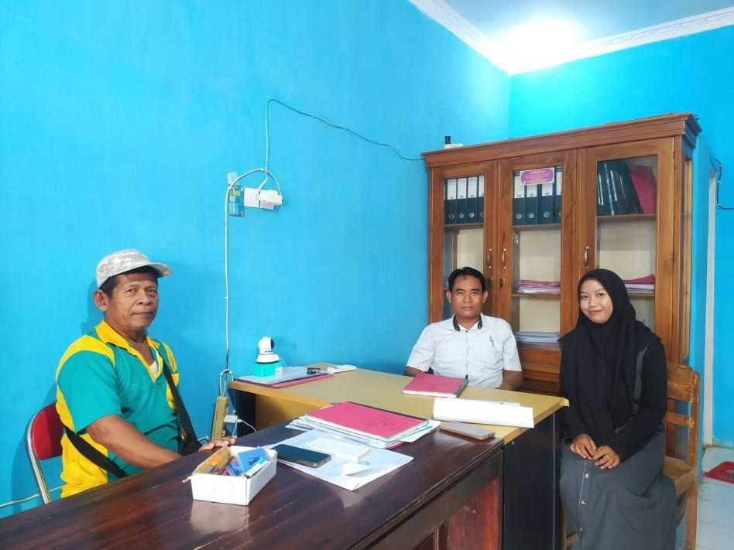

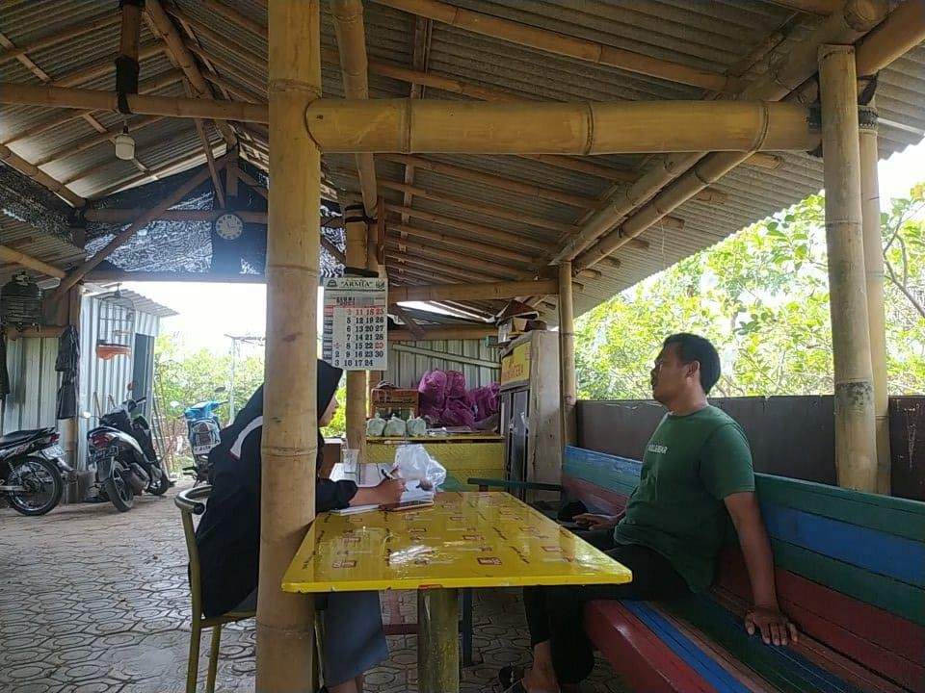
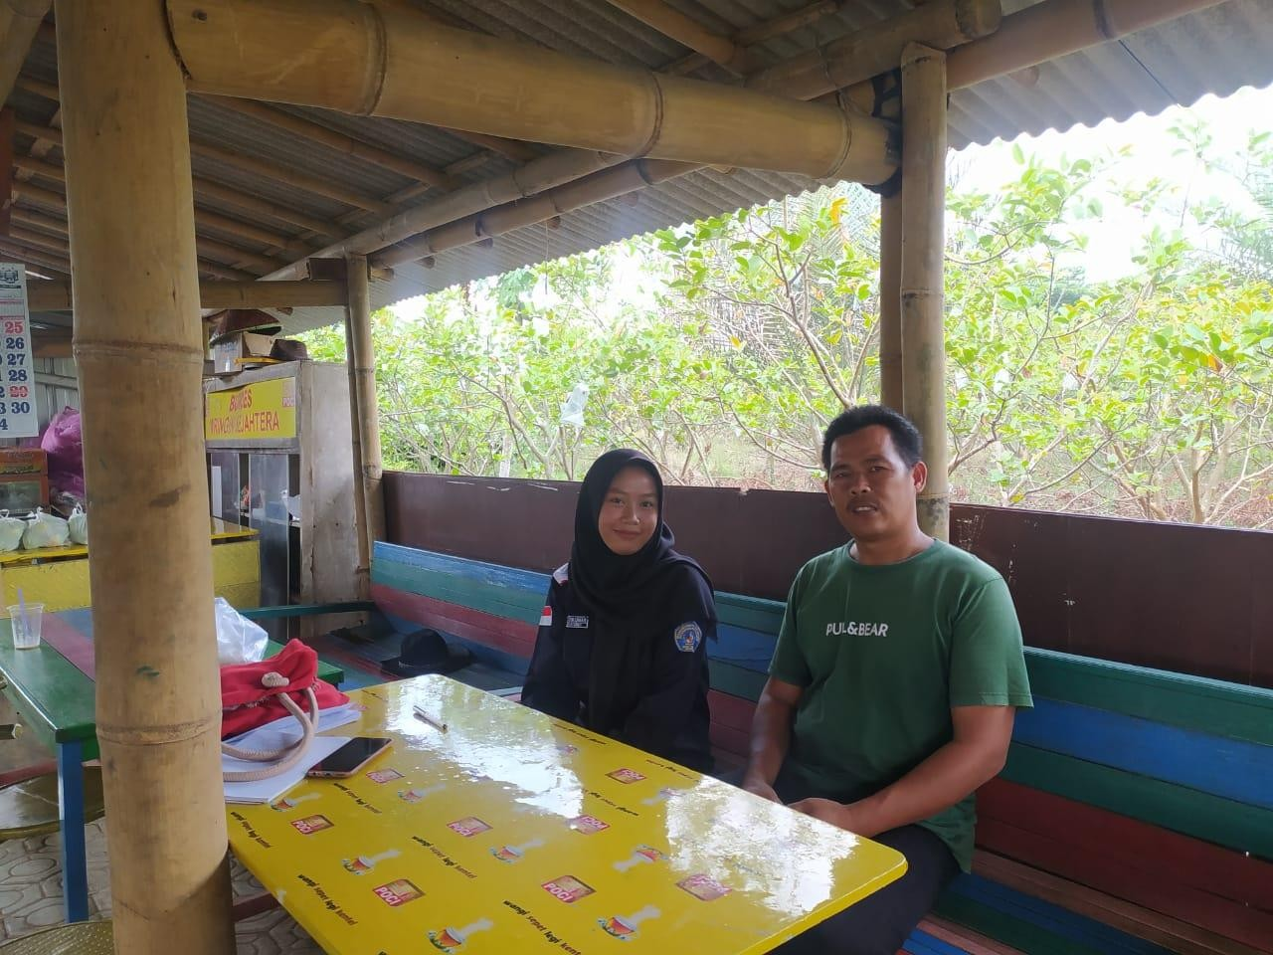

BUMDes Wringin Sejahtera Desa Dukuhwringin
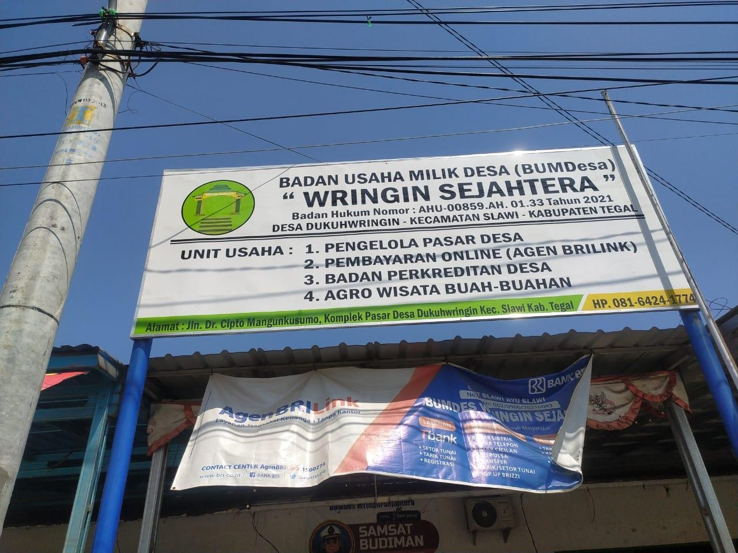
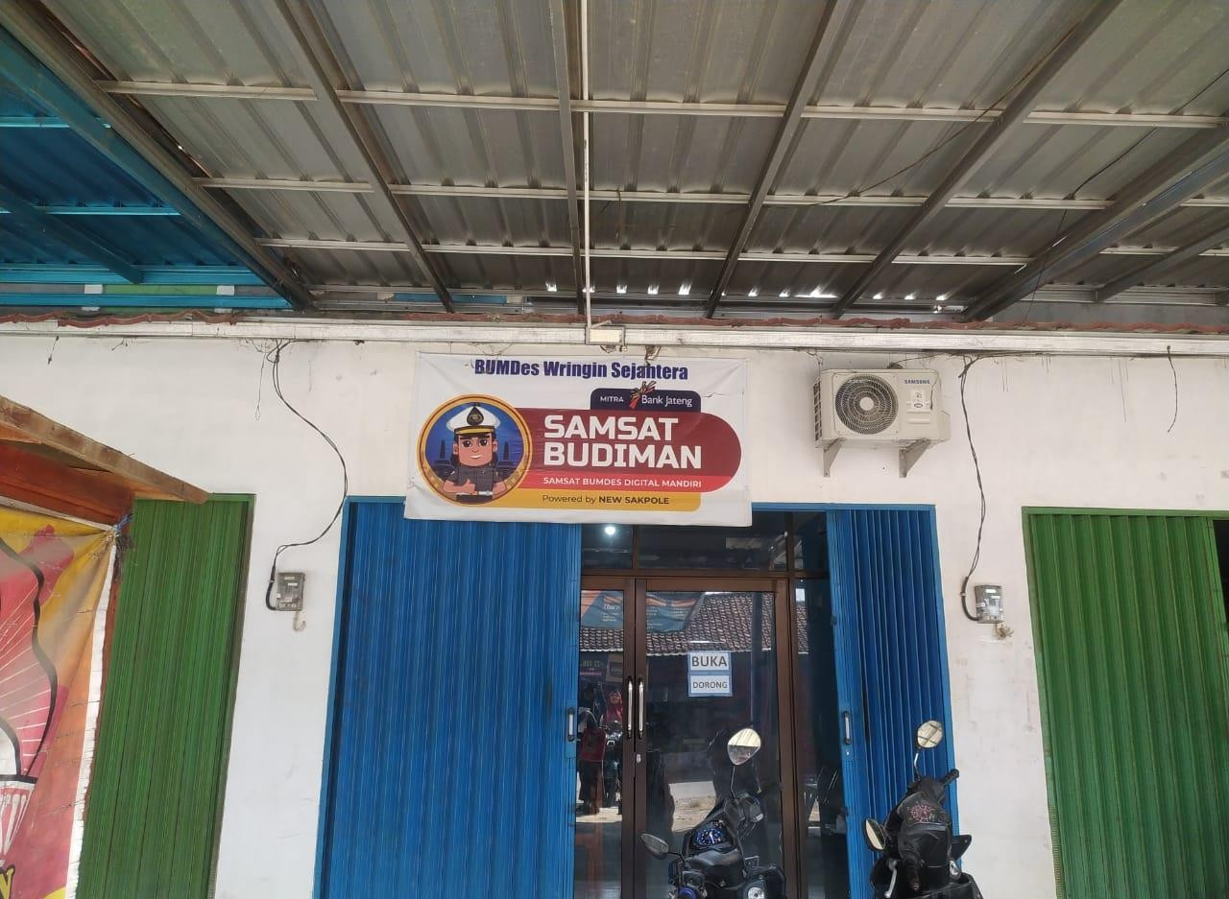

Agrowisata Buah-buahan BUMDes Wringin Sejahtera
